标签打印机

型号：LP-50H
简易使用说明书

目录
1 LP-50H操作基本规则 1
2 关于LP50H打印机 1
2.1 LP-50H简介 1
2.2 LP50H打印机的规格说明 2
2.3 指示灯 2
3 使用软件设计标签 3
3.1 安装标签设计软件 3
3.2 设定标签参数 4
3.3 标签中插入文本 5
3.4 日期和时间的设定 6
3.5 打印的变量参数设定 7
3.6 标签中插入图标以及汉字 8
3.7 标签中插入线条 12
3.8 标签中插入条形码 13
4 标签的保存 15
4.1 保存标签 15
4.2 保存标签格式 15
4.3 格式下载到打印机 16
4.4 图片下载到打印机 17
4.5 打印 18
4.6 打印机的时间校正 19
附录 21
附I RS232连接说明 21
附II 打印机串口波特率设定 21
附III 案例分析 22

1 LP-50H操作基本规则
敬请谨遵本操作说明
否则会对本设备造成损坏
• LP – 50H仅可使用其自身的直流电源适配器进行工作。
• 试图使用本手册没有列明允许使用的其它类型的纸张，不干胶纸，对折纸可能会严重损害您的打印机。
• 放入纸卷时，请注意不要让任何针状物，纸屑或其它硬质物体落入本打印机。
• 请勿飞溅任何液体至本设备。
• 仅用指定的热敏纸卷进行打印。
• 请不要强行将纸从打印机中取出。
• 如果机器运转不正常，请立即关闭打印机！
• 打印机只能由专业技术人员进行维修，请勿自行维修.
注意：
打印机仅能安装以下尺寸的纸张：
•标签纸卷宽度：58 mm;
•纸卷最大直径：83 mm

2 关于LP50H打印机

2.1 LP-50H简介
LP-50H是一款使用热敏纸、专为打印尺寸较小的标签和图像而设计的热敏打印机。特别适用于打印按照特定要求进行局部修改的报告或是对模板表单进行填充。
打印机的存储器中包含一个储存排列和独立图解元素设计的命令文件，在您需要列印大量标签时，会使您的工作变得十分轻松。另一方面，它还支持PCX格式，使您能够在Windows界面下用适当的程序对标签的部分图形进行设计，并可预先存储在打印机中。内置6种不同大小的矩阵字体，并可自由选择缩放比例或进行旋转，为您的标签设计提供了广阔的自由空间。如果这些字体满足不了您的要求，您可以在设备的存储器中载入其它字体
安装相应的驱动后，机器可以从Windows (Word, Notepad 或其它程序) 中打印报告。
总之，LP-50H可以类似于当代激光打印机打印质量（打印密度- 203 dpi）进行快速灵活地打印。

2.2 LP50H打印机的规格说明
打印方式：热敏点阵打印
打印速度：75mm/s

标准卷纸尺寸：

57mm×25mm(1000张/卷)
57mm×43mm(600张/卷)
57mm×75mm(350张/卷)

热敏头使用寿命：70km
通 讯 接 口：串行通讯(RS-232)
电 源：12V DC/2.5A/30W
重 量：大约480g(打印纸除外)
工 作 温 度：0-50℃
条 形 代 码：EAN 128等
备注：该打印机配专用软件可自行设计标签格式

2.3 指示灯
电源: 绿灯亮，打印机为“开”的状态。
错误: 打印机处于正常打开状态时，此按钮不作用打印机过热时，红灯闪烁。
纸张: 正常打印机状态下关闭。

纸张用完时红灯亮，无标签时红灯闪烁。

3 使用软件设计标签

3.1 安装标签设计软件
把光盘插入光驱
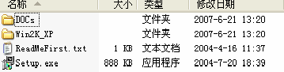
图3.1.1 打印机标签设计软件安装文件夹
双击
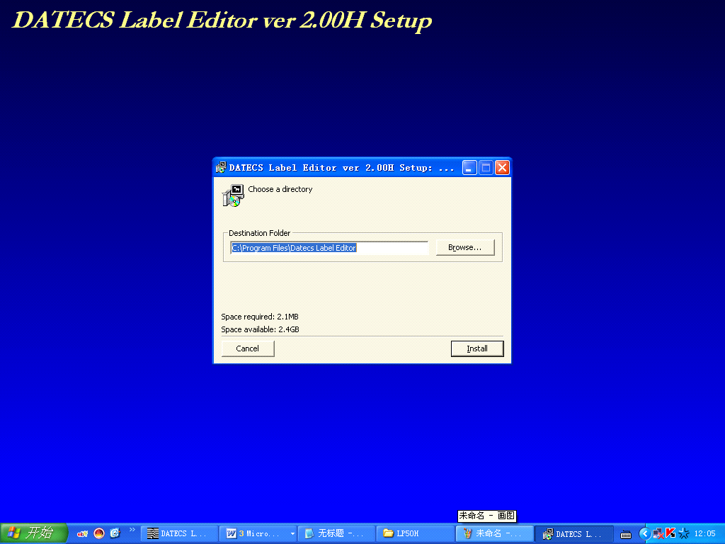
图3.1.2 进入安装打印机设计标签软件选择安装的路径

按
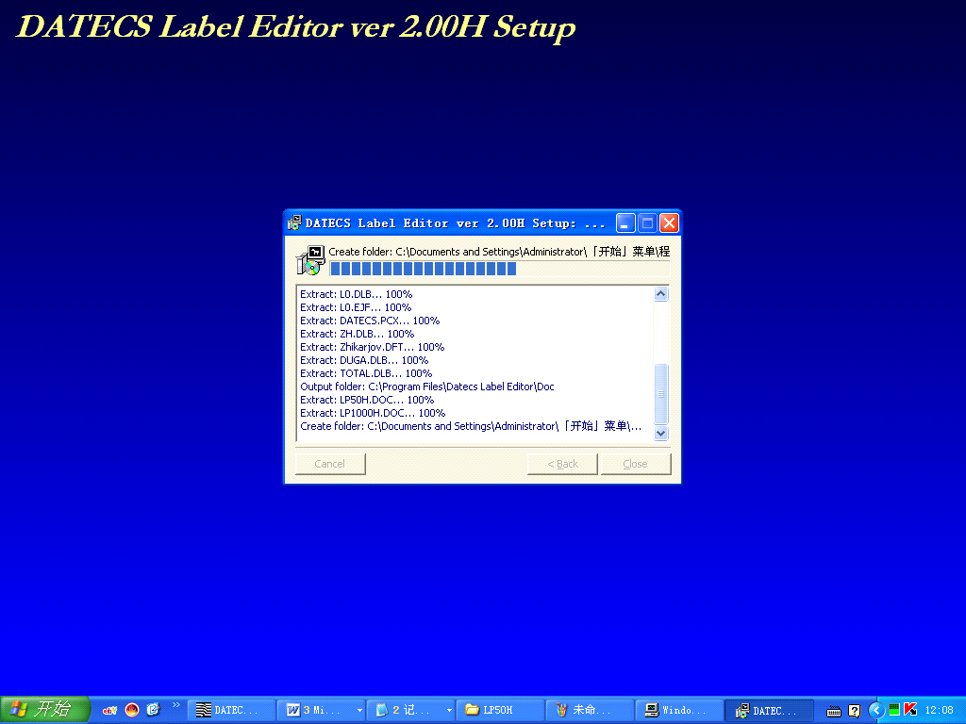
图3.1.3 安装正在进行中
请按结束安装。现在已安装好标签设计软件。此时，桌面上会添加一个图标，双击图标进入标签设计。

3.2 设定标签参数
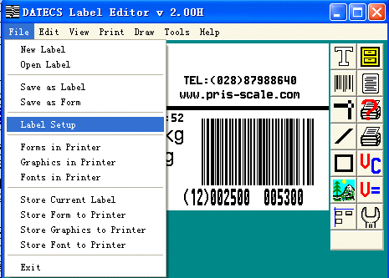
图3.2.1 打印机标签的打印参数设置
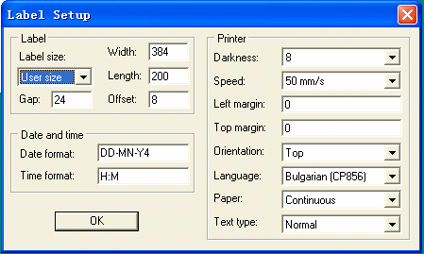
图3.2.2 参数设定界面
在Label size 框中选择标签纸的大小：

57mm×25mm
57mm×43mm
57mm×75mm
79mm×56mm

日期的格式(Date and time):

DD:日期
MN:月份
Y4:年

位置不同可以构成不同的时间格式
例：
格式：DD-MN-Y4 打印结果：02-08-2007
格式：Y4-MN-DD 打印结果：2007-08-02
时间格式(Time format):

H: 小时
M:分
S:秒

3.3 标签中插入文本
点击工具栏弹出现对话框：
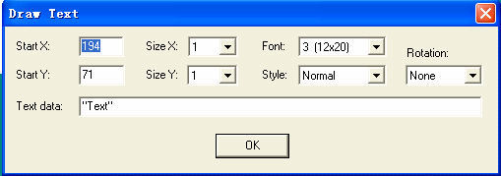
图3.3.1 插入文本功能界面
Start X: 指文字和左侧的距离。
Start Y： 指文字和上侧的距离。
SizeX： 显示出来字的宽度。
SizeY： 显示出来字的高度
Font： 有五种字体可供选择：
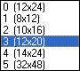
Stlye： 字体的格式有4种：
Normal： 正常字体
Inverse：镂空字体
Bold： 粗体
Boldlnv：镂空粗字体
例：（以下都以该标签为例进行阐述）
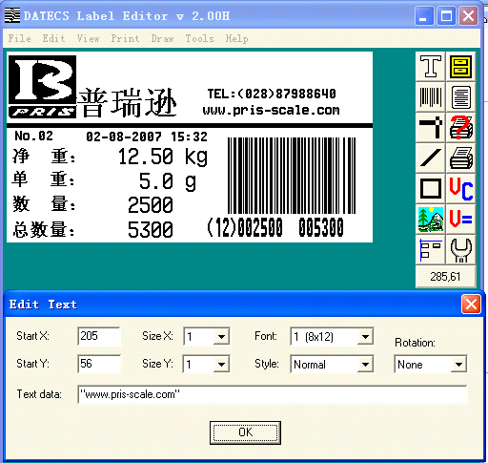
图3.3.2 插入文本操作
备注：
文本(如：www.pris-scale.com)必须放在” ”内,当要打印出””和\等特殊字无法正常显示时前面加\。摆放位置可以根据需要用鼠标拖移，也可以输入坐标定位。文本不能包含汉语，而汉字必须用图像的方式加载。

3.4 日期和时间的设定
点击工具栏，在合适的位置插入日期和时间。

日期的代码：TD
时间代码：TT

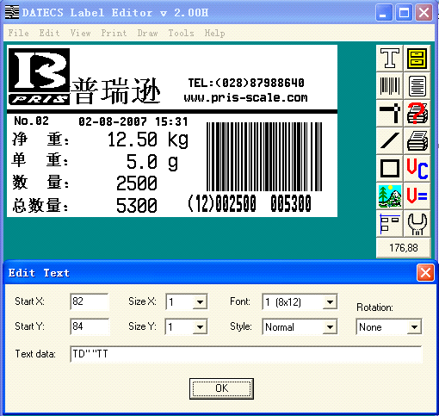
图3.4.1 插入日期和时间的操作

3.5 打印的变量参数设定
点击工具栏 ，出现对话框，选择Variables：
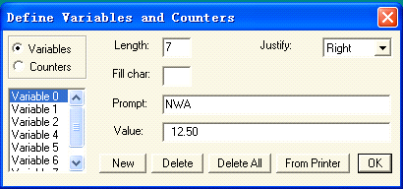
图3.5.1 变量设定的操作
按New设新的变量(会自动增加一个新变量，设定常用参数如：Length,Justify,Prompt,Value)：
注意：
Value：默认值，当设计条码时必须初始化，否则要报出错。位数不够可以用空格代替。
打印机的变量设置，按照相应电子秤提供使用说明书，具体见相应电子秤变量定义规定部分。
Variables: 如Variable0 简写为V0 其它的以此类推（☆）。
Prompt:期望名,在通讯时获取变量值用的别名（☆见相应电子秤变量名。）
Length:变量字符长度。
Justify:匹配方式有以下3种

Left：左对齐
Right：右对齐
Center：居中

例：V0R6 :表示取变量V0的右6位（☆可能V0定义不等于6,不够的用相应字符填充，多了就截取右6位）。
Fill char:填充字符 当变量长度不够时填充为该设定字符。
因标签中的数据，必须要随秤重的不同而改变，所以在标签的设定时必须用变量，比如：净重的变量为：V0，按键弹出对话框，在Text data中输入V0，后面添加单位输入”kg”(英文输入状态下添加)。
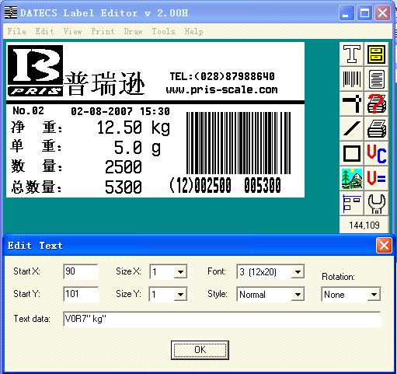
图3.5.2 变量的打印操作
其它变量操作相类似。

3.6 标签中插入图标以及汉字
由于该打印机不支持汉字而如果要打印必须把汉字以图像形式插入标签中。
注意：编辑的图像必须保存为单色位图格式。
例：
1．图像设计：
调整图标的尺寸大小进行，推荐使用ACD Photo Editor v3.1 打开图表后选择菜单中的图像(I) ->调整大小(S)，结果如下图：
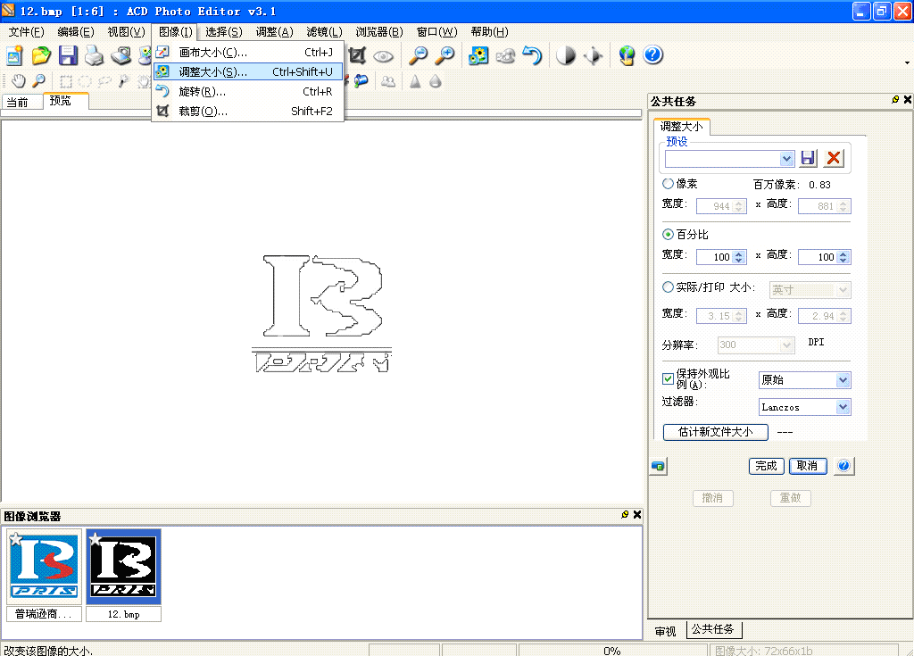
图3.6.1 图像处理
也可以用工具软件自带的图像转换，但是图像处理结果不是很好。
在右边菜单栏选择百分比，使长和宽按照等比放缩，后再在Windows系统自带的画图工具打开保存为单色位图格式。
2．汉字的编辑：
在Windows自带的画图工具（开始->所有程序->附件->画图）
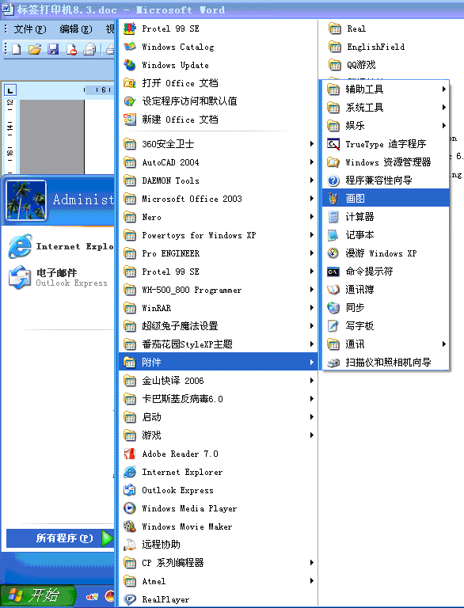
图3.6.2 进入汉字图像编辑软件
先选择工具条中的，选择插入字的属性如：大小，字体等。
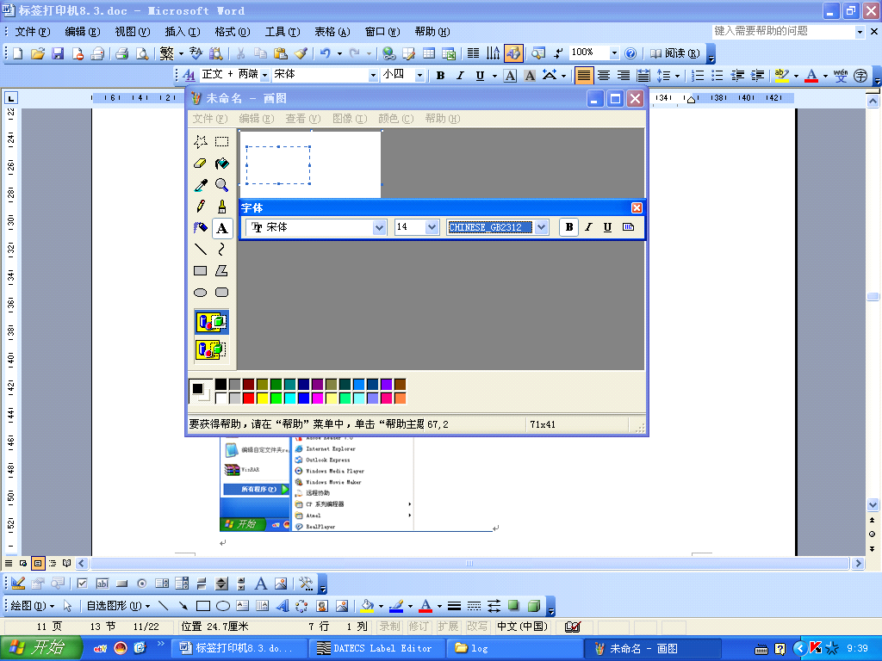
图3.6.3 插入汉字操作
插入文字后
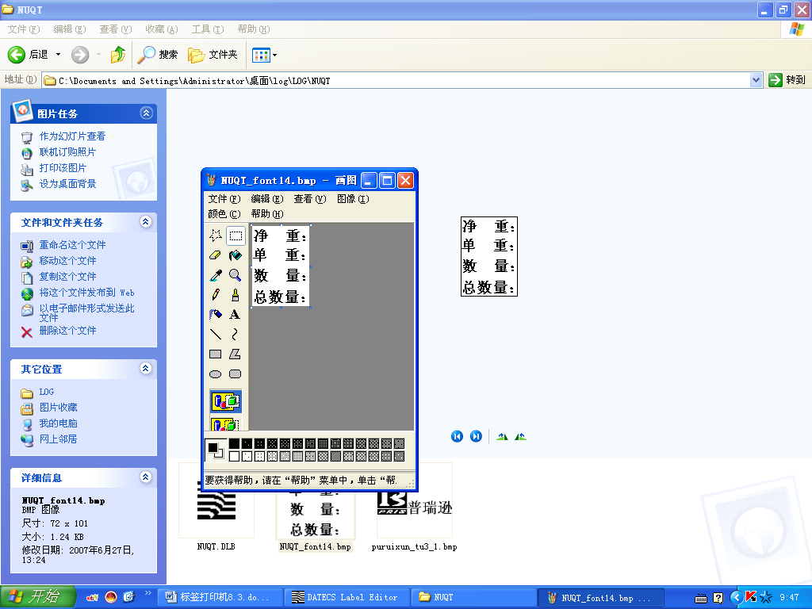
图3.6.4 汉字插入后的结果图
调整画布的大小，另存为单色位图格式。
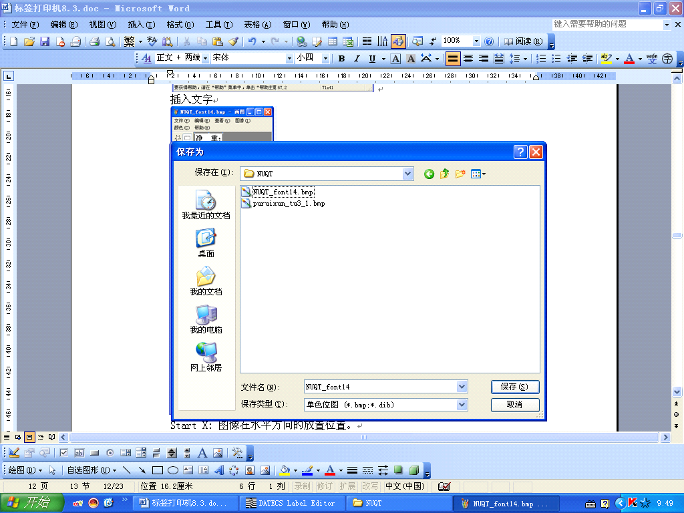
图3.6.5 图像的保存
3．图像的插入
点击，弹出
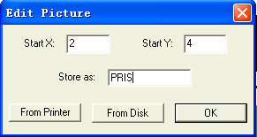
Start X: 图像在水平方向的起始位置。
Start Y: 图像在竖直方向的起始位置。
Store as: 图像保存的名字。
From Printer:图像从打印机中下载。
Form Disk: 图像从计算机硬盘中获取。
OK: 确定。
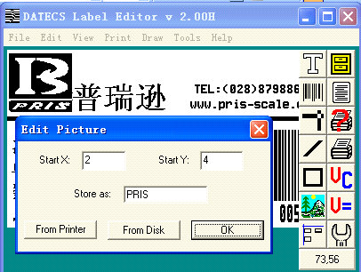
图3.6.6 标签中插入图像操作
注意：
加载的图像要是单色位图格式，而且保存名字(Store as)不能重复，否则加载不成功。

3.7 标签中插入线条
点击工具栏在标签中加横线:
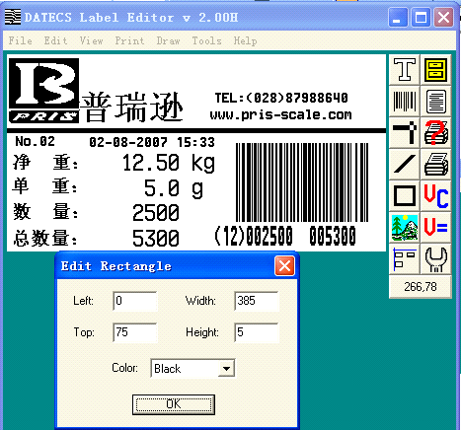
图3.7.1 插入线条操作
Left: 横线左边距值
Top: 横线上边距值
Width: 横线宽度值
Height:横线高度值
Color: 横线打印方式（颜色）
Black:黑色Inverse：镂空
White:白色

3.8 标签中插入条形码
条形码要根据客户的要求来设。每个客户使用的条形码规则不同。如有个客人要EAN 128码，同时，需要条形码根据重量而变化。
点击工具栏后：
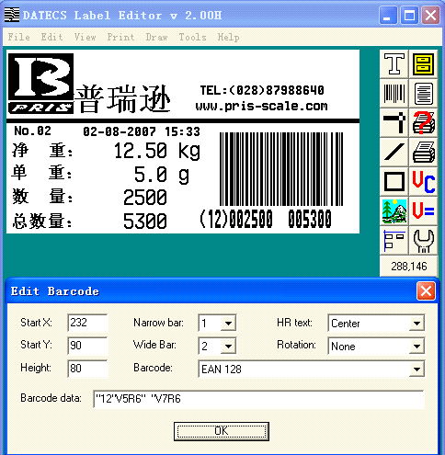
图3.8.1 插入条码操作
就可以输入”12”V5R6” ”V7R6（加入前面的”12”是按照某些表准而设定），形成如下格式，此时条形码就和重量是一致的，而随重量而变化变化。
现在形成了一个您想要的一个标签格式，
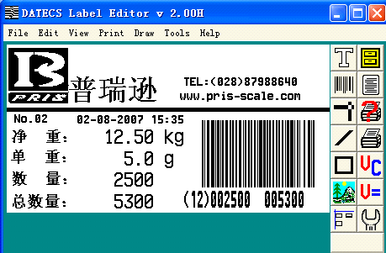
图3.8.2 设计结果图
测试一下打印的效果, 可以选择测试打印：
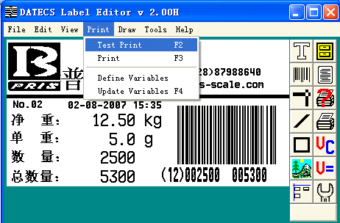
图3.8.3 测试条码打印效果操作
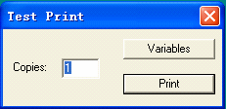
图3.8.4 测试条码打印效果的打印份数设置

4 标签的保存

4.1 保存标签
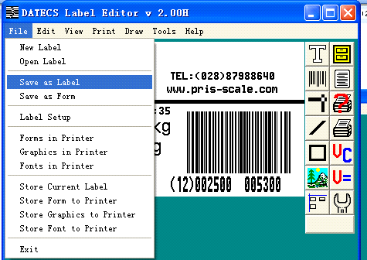
图4.1.1 保存设计的标签计（适用于计算机显示）
注意：在打开其它标签前要保存当前标签，否则将丢失当前设计内容。

4.2 保存标签格式
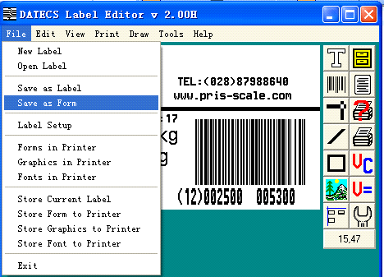
图4.2.1 保存设计的标签（适用于下载到打印机）
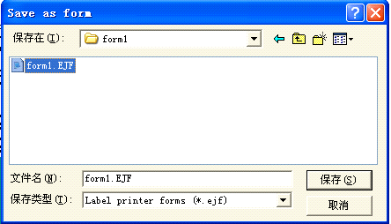
图4.2.2 保存对话框（下载到打印机的文本）

4.3 格式下载到打印机
注意：
请确保打印机和电脑正确连接，计算机端口号和波特率的设定要正确。
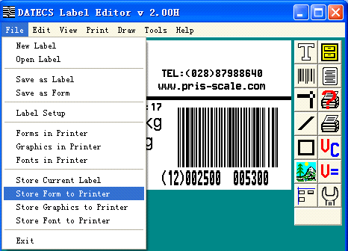
图4.3.1 下载标签格式到打印机
必须是（见4.2节）EJF格式的文件。
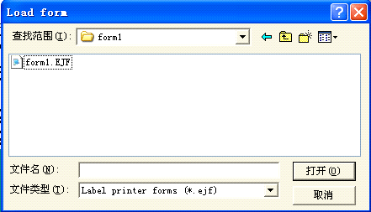
图4.3.2 选择下载标签格式对话框
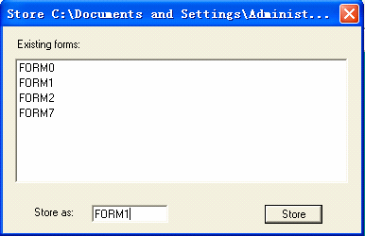
图4.3.3 下载格式到打印机对话框
注意：表单名由相应电子秤的规定设置，不能任意取。

4.4 图片下载到打印机
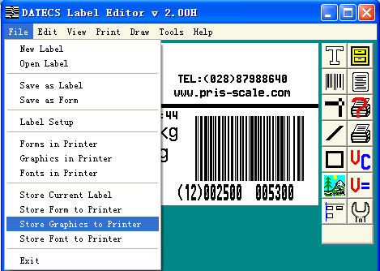
图4.4.1 下载图像到打印机
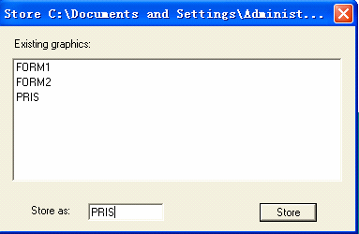
图4.4.2 下载图像对话框
保存的图像名字（用户可以自己定义图像名）必须与在插入图像到标签时的命名要一致，否则图像打印不出来。

4.5 打印
1．计算机对打印机内部格式的测试
将格式保存进了打印机，测试打印机内部的表单格式：
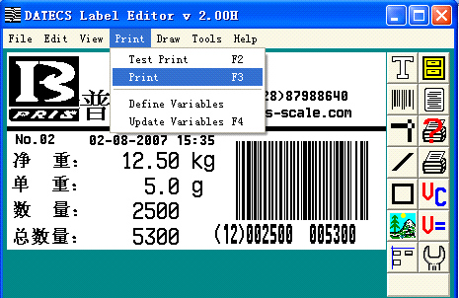
图4.5.1 测试打印机内部标签
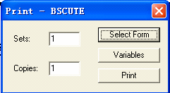
图4.5.2测试打印机内部表单对话框
选择打印的表单格式后，
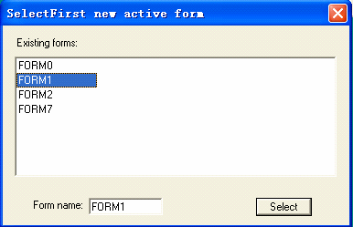
图4.5.3 选择表单
选择打印表单名后，按Print看打印输出结果。
2．使用电子秤对打印机操作
请确保电子秤和打印机已正确连接，按照相应电子秤的操作进行操作。

4.6 打印机的时间校正
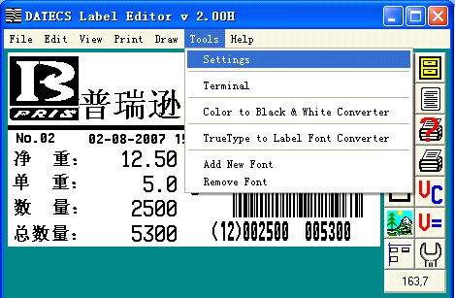
图4.7.1 打印机内部时间校正
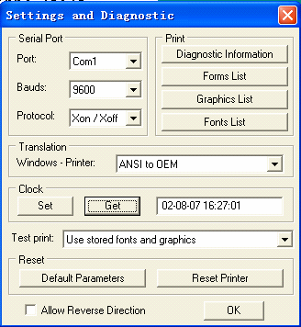
图4.7.2 时间校正对话框
如果要更新时间，按一个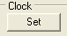键完成时间更新，去确认其它设定按保存，而不想更改当前数据最好按，取消（除时间）设定参数。
注意：
为了保证时间误差不大，计算机时间要准确，当计算机显示时间秒数越小更新越准确（计算机不能把秒更新到打印机中更新时打印机的秒被置为0）。

附录

附I RS232连接说明
当打印机与计算机连接时是一个公头与一个母头的接口，而当与本公司秤连接时会有专用的连接线。

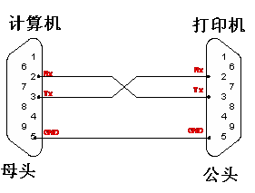
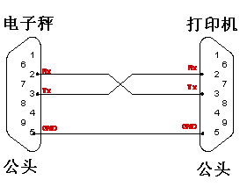

附II 打印机串口波特率设定
Sw1 | Sw2 | Sw3 | 波特率 (bps)
OFF | OFF | OFF | 本地键盘
ON | OFF | OFF | 2400
OFF | ON | OFF | 4800
ON | ON | OFF | 9600
OFF | OFF | ON | 19200
ON | OFF | ON | 38400
OFF | ON | ON | 57600
ON | ON | ON | 115200

备注：打印机出厂波特率默认设定为9600bps。

附III 案例分析
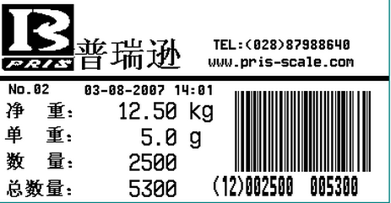
- 打印机基本参数设定:(见3.2节)
2.插入图标如：（见3.6节，位置可以用鼠标拖动以下相同。）
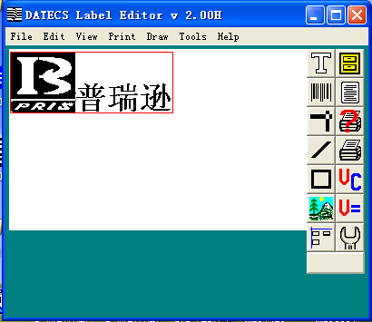
3.插入汉字图标如：（见3.6节）
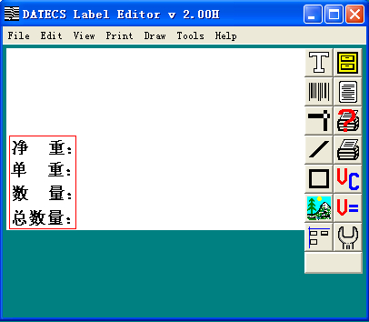
4．插入文本（此处插入了2条文本，见3.3节）
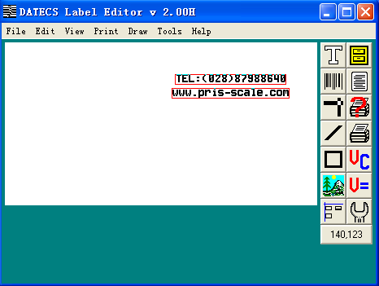
5.插入日期和时间：(见3.4节)
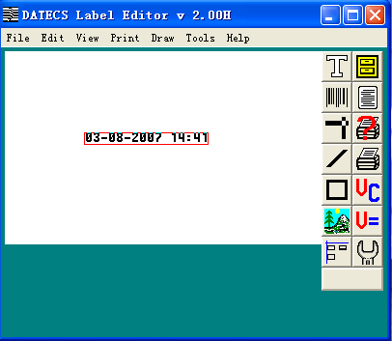
6.插入变量文本：（见3.5节,变量的定义必须与相应的秤规定设定，不能任意取名，否则无法正确打印。）
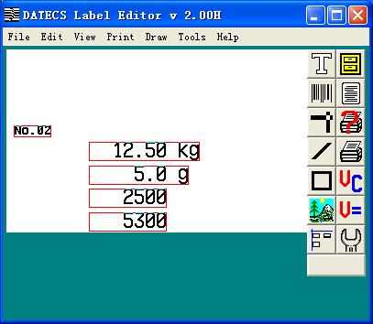
7．插入线条：（见3.7节）
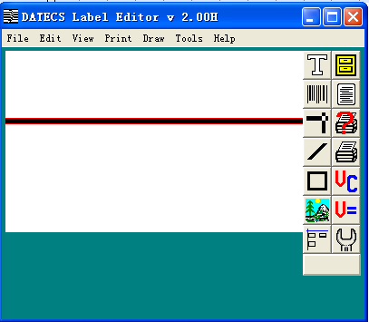
8.条码的设计：（见3.8节）
